**Add 테이블 열 추가**

1. **Desc sample62;**
2. **Alter table sample62 add C integer;**
3. **Desc sample62;**

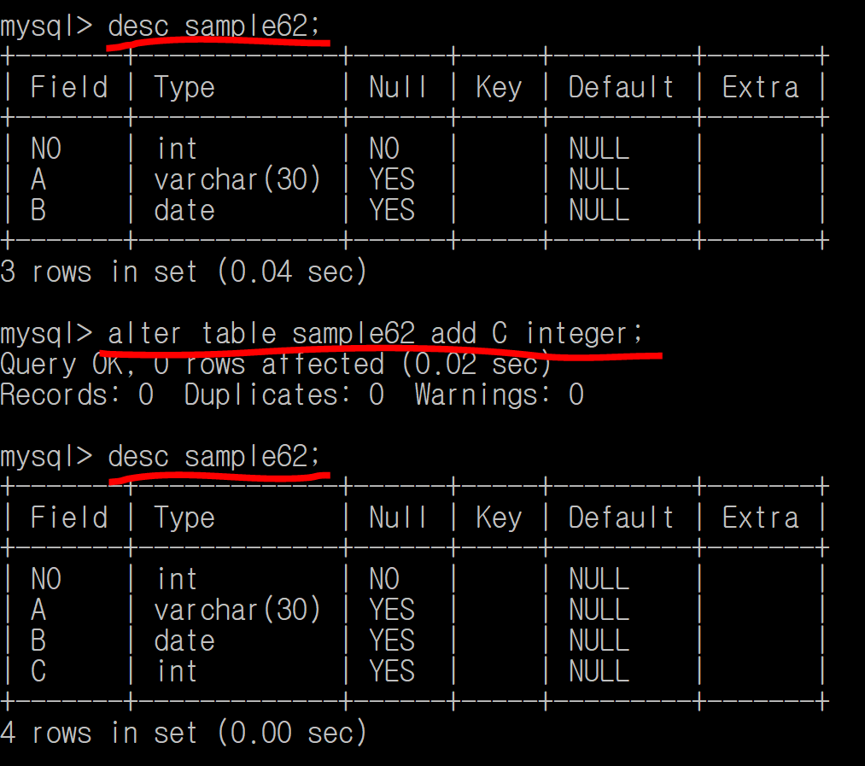

**Alter 🡪 테이블을 변경할 때 사용**

**Add 🡪 테이블에 열을 추가할 때 사용.**